

**[IF16] Rapport de projet**

Observ’Indus / HiLaL

* **FELIZARD Cédric**
* **FOURTI Anouar**
* **GUENNICH Ismail**
* **JALOUZET Jérémie**
* **WORMSER Nicolas**

**Semestre : Automne 2012**

# Sommaire

[Sommaire 2](#_Toc345343412)

[Introduction 3](#_Toc345343413)

[I) Etat de l’art 4](#_Toc345343414)

[1) Sites web 4](#_Toc345343415)

[A) Open Street Map 4](#_Toc345343416)

[B) Cartographie pour les Villages du Futur en Bourgogne 4](#_Toc345343417)

[2) Conseil en écologie industrielle et alternatives 5](#_Toc345343418)

[II) Analyse de l’existant 6](#_Toc345343419)

[1) Maquettes 7](#_Toc345343420)

[2) Evolution par rapport à l’existant 8](#_Toc345343421)

[III) Conception 8](#_Toc345343422)

[1) Le besoin 8](#_Toc345343423)

[2) Les acteurs 9](#_Toc345343424)

[3) Les fonctionnalités 9](#_Toc345343425)

[4) Scénarios d’utilisations 11](#_Toc345343426)

[5) Analyse SWOT 12](#_Toc345343427)

[IV) Modélisation 14](#_Toc345343428)

[1) Prototypage des opérations 14](#_Toc345343429)

[A) Proposer un mot-clé (pour un particulier) 14](#_Toc345343430)

[B) Ecrire un commentaire (pour un particuler) 16](#_Toc345343431)

[C) Ajouter un item (pour une entreprise) 19](#_Toc345343432)

[D) Créer un partenariat (pour une entreprise) 22](#_Toc345343433)

[2) Architecture technique 23](#_Toc345343434)

[A) Open Street Map 23](#_Toc345343435)

[B) Agorae (Hypertopic) 23](#_Toc345343436)

[C) Les flux 23](#_Toc345343437)

[Conclusion 24](#_Toc345343438)

# Introduction

Depuis quelques années, on encourage les entreprises à se soucier de plus en plus de l’environnement. L’écologie industrielle vise à établir des synergies entre différents acteurs d’un territoire, afin de minimiser les pertes d’énergie et de matière. Le **Club d’Ecologie Industrielle de l’Aube (CEIA)** est un acteur principal dans le département de l’Aube et regroupe plusieurs entreprises et collectivités territoriales souhaitant participer à ce mouvement. Afin que le CEIA puisse promouvoir ses activités et ainsi favoriser l’industrie écologique dans ce département, il s’avère nécessaire d’instaurer un outil permettant aux entreprises, d’abord de trouver les acteurs de l’EI dans l’Aube, ensuite d’échanger leurs idées sur ce domaine, et enfin d’établir des initiatives favorables à l’environnement avec d’autres entreprises (créer des relations et des partenariats).

Un projet d’étudiants à l’UTT a déjà été lancé au printemps 2012 pour essayer de trouver des solutions à cette problématique. Une première maquette a été réalisée et permet de poser les bases sur lesquelles nous nous appuyons dans notre conception. Afin de mettre en relation les différents acteurs du territoire et de mieux visualiser les synergies entre ceux-ci, ils ont eu l’idée de créer un outil web basé sur une carte. La solution que nous proposons reprend ce concept, en améliorant l’ergonomie et en accentuant les méthodes de collaboration.

Après avoir présenté des solutions existantes sur le marché, nous nous intéresserons à l’analyse du besoin, avant d’exposer notre travail de conception et de modélisation.

# Etat de l’art

Bien qu’il n’existe actuellement aucun outil en ligne pour la cartographie des acteurs, initiatives et produits de l’**écologie industrielle** ***(EI)***, des enseignements sont à tirer des outils existants dans d’autres domaines, et des solutions alternatives utilisées à ce jour.

## Sites web

### Open Street Map

Dans le domaine applicatif, on peut citer **Open Street Map**, qui est un outil de cartographie collaboratif. Il s’agit d’un *Système d’Information Géographique (SIG)*, permettant notamment à ses membres d’ajouter des points d’intérêts, de tracer des routes, ou encore de modifier des frontières.

Un grand nombre d’informations de la base géographique est ainsi éditable par tous et en quelques clics (sous réserve d’inscription).

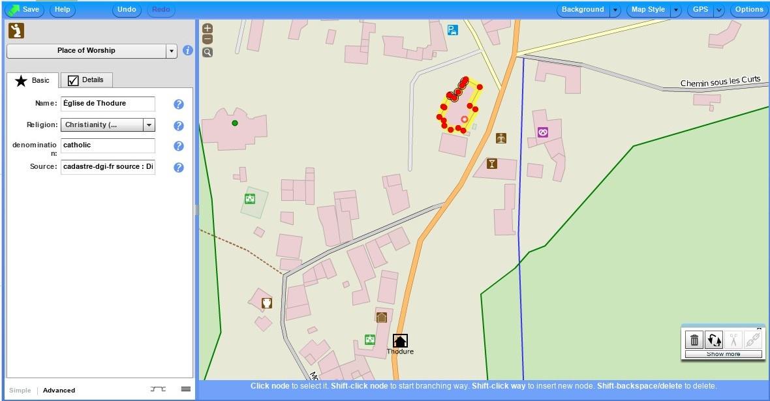

*Figure présentant l’utilitaire d’édition sur OpenStreetMap.org*

Les point d’intérêts et autres éléments créés peuvent être de nombreux types : mairie, supermarché, bureau de poste, église, bar, cabine téléphonique… tout est prévu pour permettre de pouvoir cartographier tout ce qui serait utile à la communauté.

### Cartographie pour les Villages du Futur en Bourgogne

Le site disponible à l’adresse <[**http://ppcartographie.com/bourgogne/**](http://ppcartographie.com/bourgogne/)> est un outil de veille partagée, donnant accès à une cartographie dynamique de l’ensemble des initiatives concernant le projet « Villages du Futur ». Les initiatives sont réparties en 4 catégories/thématiques : « Villages Rêvés », « Villages Connectés », « Villages Retraités », « Villages Cultivés ».

Voici ci-dessous un aperçu de l’interface de la carte en tant que visiteur (seuls les membres peuvent ajouter des initiatives).

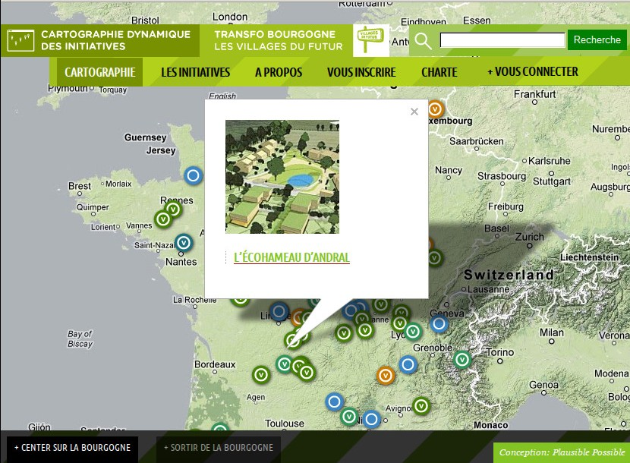

## Conseil en écologie industrielle et alternatives

A l’heure actuelle, il n’est pas évident pour une entreprise de s’insérer dans une démarche d’EI. Des collectifs sont formés dans certains territoires pour permettre aux entreprises intéressées de s’organiser et de coopérer afin de lancer des initiatives. On citera par exemple le **Club d’Ecologie Industrielle de l’Aube** ***(CEIA)***.

Dans ce cas, c’est un travail de coopération qui est conduit pour permettre d’identifier les synergies, c’est-à-dire les flux d’énergie et de matière qui peuvent être mis en place entre les différentes structures. Une entreprise souhaitant se lancer dans l’EI et ne disposant ni des compétences nécessaires, ni des avantages qu’offre la présence d’un collectif territorial, fait en général appel à une société de conseil en EI. C’est alors la société experte qui va analyser les opportunités sur le terrain, et éventuellement faciliter la coopération avec d’autres entreprises pour rendre le projet réalisable.

L’absence d’outils en ligne pour faciliter la collaboration des entreprises souhaitant participer à l’EI, et les coûts des prestations des sociétés de conseil, sont en partie responsables de l’évolution lente des applications dans le domaine. Un des objectifs du travail de conception présenté dans ce rapport est de mettre en place un outil permettant de faciliter l’adhésion des entreprises à la démarche, et d’augmenter la fluidité et la fréquence des échanges entre les acteurs de l’EI.

# Analyse de l’existant

Il faut noter que ce projet s’inscrit dans la continuité d'un travail entamé au printemps 2012 dans le cadre de l'UV *IF11* *(EDI et commerce électronique)*.

Les trois objectifs annoncés de ce projet étaient les suivants :

* **Visualisation globale des entreprises** de l'Aube, en particulier des sites industriels ainsi que leurs informations associées
* **Recherche facilitée** parmi un catalogue collaboratif d'entreprises
* **Transparence des entreprises** dans leurs actions écologiques

Ce catalogue d'entreprises serait :

* **Collaboratif** : chaque acteur, qu'il soit une entreprise ou un particulier, peut participer en contribuant au site via des ajouts et commentaires
* **Interactif** : le site permet de mettre en liaison ses utilisateurs afin de créer des partenariats et de faciliter la communication
* **Innovant** : il repose sur des technologies nouvelles telles que la géolocalisation et le travail collaboratif

Les éléments seraient représentés sur une carte que l’on nommera *items* par la suite. Cinq principaux types d'items ont été identifiés :

|  |  |
| --- | --- |
| C:\Users\Jeremie\Documents\Etudes\2011-2013 - UTT\Semestre 4\IF16 - Groupware et workflow - concepts et mise en oeuvre\Projet\Maquettes\Images\item_site-industriel.png | Site industriel |
| C:\Users\Jeremie\Documents\Etudes\2011-2013 - UTT\Semestre 4\IF16 - Groupware et workflow - concepts et mise en oeuvre\Projet\Maquettes\Images\item_site-non-industriel.png | Site social non-industriel |
| C:\Users\Jeremie\Documents\Etudes\2011-2013 - UTT\Semestre 4\IF16 - Groupware et workflow - concepts et mise en oeuvre\Projet\Maquettes\Images\item_produit-ou-service.png | Produit ou service |
| C:\Users\Jeremie\Documents\Etudes\2011-2013 - UTT\Semestre 4\IF16 - Groupware et workflow - concepts et mise en oeuvre\Projet\Maquettes\Images\item_initiative.png | Initiative éco-industrielle |
| C:\Users\Jeremie\Documents\Etudes\2011-2013 - UTT\Semestre 4\IF16 - Groupware et workflow - concepts et mise en oeuvre\Projet\Maquettes\Images\item_risque.png | Risque |

Cette première itération du projet a été reprise en partie par notre travail. Nous avons néanmoins résolu des problèmes techniques d’implémentation présents dans cet état de l’art. De plus, une réflexion plus poussée a été faite quant à l’interaction des acteurs avec le site web afin d’en obtenir la meilleure expérience possible.

## Maquettes

L’application n’avait pas pu être complètement développée mais voici quelques maquettes issues de la conception :

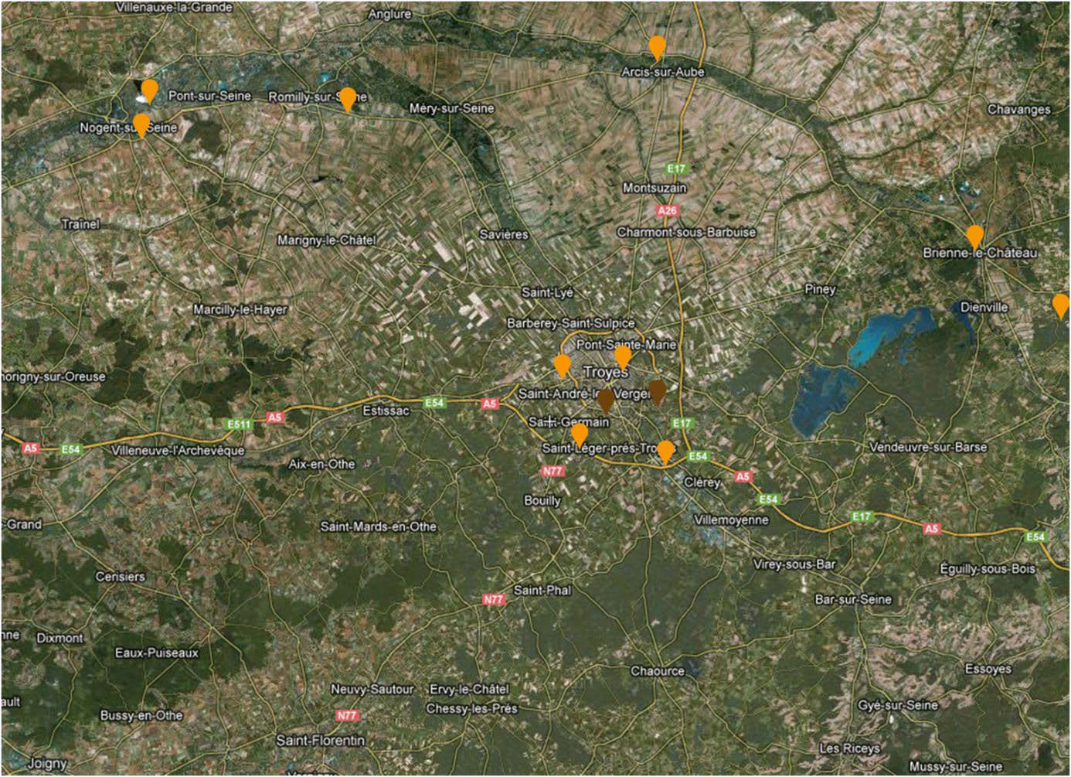

*Maquette de la carte avec un faible niveau de zoom*

Une vue de loin de la carte ne présente que les items avec un code couleur représentant leurs types.

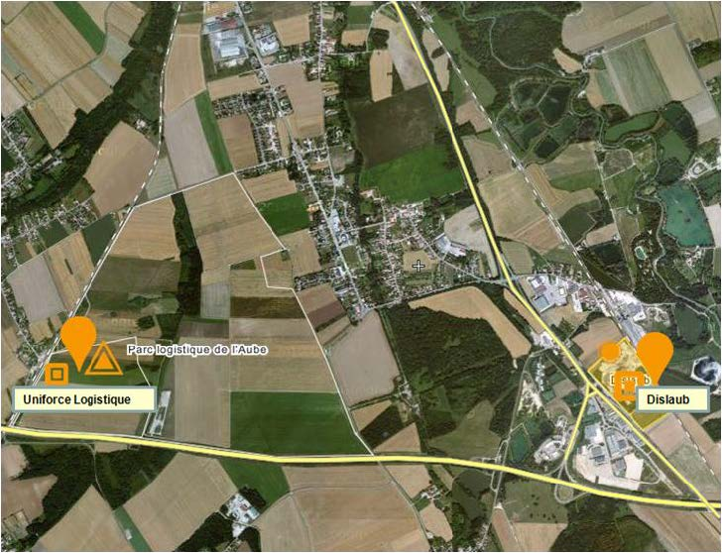

*Maquette de la carte avec un niveau de zoom rapproché*

Un zoom sur une région précise permet d’afficher plus d’informations telles que l’intitulé des items ainsi que leurs items associés (service, produit, risque, etc...).

## Evolution par rapport à l’existant

Durant ce projet, il a été décidé de mettre en avant les **relations inter-entreprises** qui sont maintenant au cœur de l’application. Cet échange facilité entre les entreprises permet de tisser des **partenariats** rapidement et efficacement. L’objectif ici étant de créer un outil d’aide à l’éco-industrie en mettant la **carte des entreprises** au centre de l’interaction.

L’état de l’art du précédent projet n’avait pas pu aboutir à une implémentation fonctionnelle complète à cause de problèmes techniques liés à **Google Maps** et **Amazon Web Services**. Nous avons donc eu pour tâche de proposer des solutions alternatives afin de résoudre ces contraintes. Notre solution s’appuie sur **Open Street Map** et **Agorae** (un outil *Hypertopic*) pour pallier aux limitations rencontrées.

# Conception

Après avoir étudié le marché et analysé le travail réalisé auparavant sur cette problématique, nous exposons ici notre travail de conception.

## Le besoin

L’outil que l’on souhaite mettre en place doit combler le manque dans la collaboration qui existe entre les acteurs industriels de l’aube. En effet, dans le contexte actuel, ces entreprises n’ont pas pu développer de véritables partenariats. Chaque entreprise est renfermée sur elle-même et ne communique pas avec les autres, ce qui cause la perte des opportunités de coopération.

Le deuxième inconvénient majeur vécu par les entreprises de l’Aube est le manque d’informations sur les autres acteurs industriels (éventuels partenaires), voir la méconnaissance des acteurs potentiels  dans la région. Notre projet vient remédier à cette situation marquée par le manque de collaboration entre entreprises et le manque d’informations sur les acteurs industriels de l’Aube.

Aujourd’hui les entreprises de l’Aube ont besoin de collaborer entre eux, d'êtres plus innovantes, surtout dans le domaine de l’écologie industrielle. De ce fait, notre solution doit, en plus de pouvoir faciliter la création des partenariats, favoriser la protection de l'environnement et contribuer à la création d’initiatives écologiques entre les entreprises industrielles de la région.

La solution n’est pas destinée seulement aux entreprises ; à travers une carte géographique centrée sur le département de l’Aube, les particuliers (internautes) peuvent à leur tour visualiser les entreprises écologiques et leurs produits, voir les flux entre ces différents acteurs, et participer en commentant / taggant les activités de ces entreprises.

## Les acteurs

Nous avons distingué trois types d’acteurs différents :

* **Particuliers** : il s’agit de visiteurs qui ne s’inscrivent pas sur le site. Ils peuvent :
  + Voir différentes informations sur les entreprises
  + Proposer des mots-clés (tags) pour catégoriser les entreprises et leurs items
  + Commenter les entreprises et leurs items
* **Entreprises** : ce sont des comptes crées pour les entreprises. Ils peuvent être utilisés soit par les dirigeants eux-mêmes, soit par un employé chargé de la gestion de l’outil (responsable de communication, commercial, ressources humaines…). Leurs actions possibles sont :
  + S’inscrire
  + Donner des informations sur elles-mêmes
  + Voir des informations sur leurs partenaires, les autres entreprises, …
* **Administrateurs (ou modérateurs)** : ils s’occupent du bon fonctionnement du site. Ce sont principalement des membres du Club d’Ecologie Industrielle de l’Aube On peut imaginer qu’il s’agisse de personnes de confiance : entreprises/particuliers ayant fourni un certain nombre d’informations pertinentes. Selon leur implication, ces administrateurs pourraient être des *community-managers*, et animeraient la plateforme.

## Les fonctionnalités

Le système va comporter différentes fonctionnalités. Celles-ci vont être utilisées par les **rôles** pour agir sur des **entités** (qui sont des phénomènes passifs et représentent les aspects statiques du système).

Les différentes entités du système sont des items :

|  |  |
| --- | --- |
| C:\Users\Jeremie\Documents\Etudes\2011-2013 - UTT\Semestre 4\IF16 - Groupware et workflow - concepts et mise en oeuvre\Projet\Maquettes\Images\item_site-industriel.png | Site industriel *(Exemple : Dislaub)* |
| C:\Users\Jeremie\Documents\Etudes\2011-2013 - UTT\Semestre 4\IF16 - Groupware et workflow - concepts et mise en oeuvre\Projet\Maquettes\Images\item_site-non-industriel.png | Site social non-industriel *(Exemple : UTT)* |
| C:\Users\Jeremie\Documents\Etudes\2011-2013 - UTT\Semestre 4\IF16 - Groupware et workflow - concepts et mise en oeuvre\Projet\Maquettes\Images\item_produit-ou-service.png | Produit ou service *(Exemple : Bio-éthanol)* |
| C:\Users\Jeremie\Documents\Etudes\2011-2013 - UTT\Semestre 4\IF16 - Groupware et workflow - concepts et mise en oeuvre\Projet\Maquettes\Images\item_initiative.png | Initiative éco-industrielle *(Exemple : Recyclage de boues)* |
| C:\Users\Jeremie\Documents\Etudes\2011-2013 - UTT\Semestre 4\IF16 - Groupware et workflow - concepts et mise en oeuvre\Projet\Maquettes\Images\item_risque.png | Risque *(Exemple : Centrale nucléaire)* |

    A ces items sont associées d’autres entités :

* Commentaires
* Partenariats (ou flux)
* Mots-clés (ou tags)

Chaque **rôle** exécute une ou plusieurs **activités** *(qui permettent la dynamique du système).* Dans la solution que l’on propose, nous avons donc identifié trois rôles, qui sont en fait les acteurs que l’on a cités dans la partie précédente.

**Les mots-clés (ou thèmes / tags)** :

Ils permettent de *catégoriser* une entreprise et ses items par leur(s) :

* Thème(s)
* Secteur(s) d’activités *(agriculture, industrie environnementale, chimie, …)*
* Type(s) *(Site, produit, service, …)*

L’ajout de mots-clés se fait :

* Par l’entreprise : à l’inscription, ou modification
* Par les particuliers : proposition de mots-clés, puis modération par l’entreprise *(validation / refus)*

Il pourrait aussi y avoir un nuage de tags (liste de tags) disponible pour faciliter la recherche d’entreprises.

**L’aspect collaboratif** :

* **Visualiser les flux** (ce qui sort et ce qui rentre dans une entreprise) en cliquant dessus sur la carte :
  + Matières premières
  + Déchets de l’entreprise
* **Demander un partenariat/une coopération** avec une autre entreprise en sélectionnant un item :
  + Définir le type de flux
  + Ajouter une description
* **Filtres sur la carte**
  + Afficher les clients *(flèches sortantes)*
  + Afficher les fournisseurs *(flèches entrantes)*
* **Ajout de commentaires**
  + Par des particuliers
  + Par des entreprises
  + Modérés par un administrateur et rendus publics si validés

## Scénarios d’utilisations

Le diagramme *SeeMe* résume les entités du système socio-technique, les différents acteurs, les rôles joués par ceux-ci, et leurs activités.

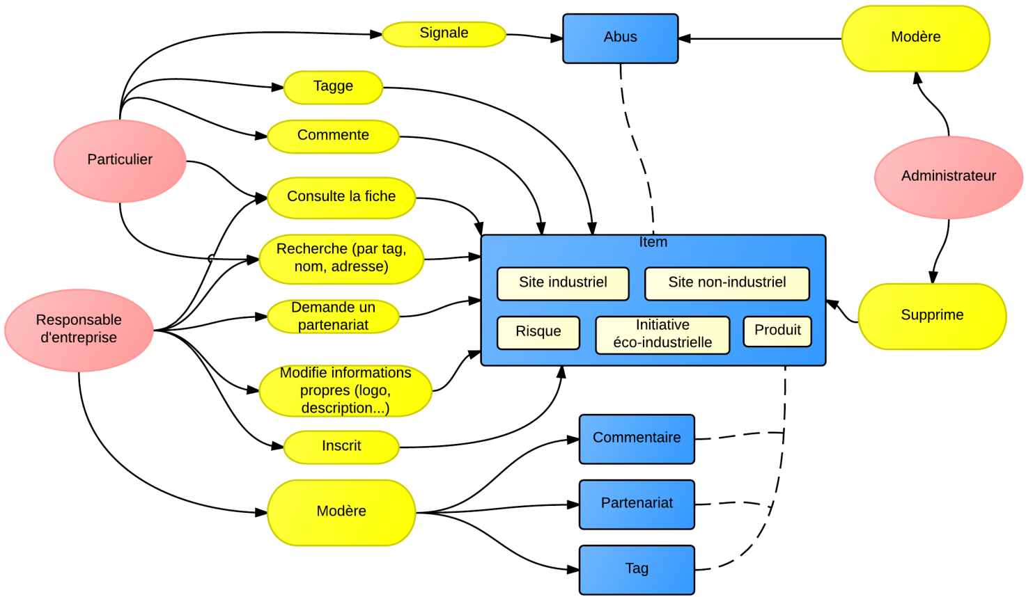

Le diagramme est illustré par quelques scénarios jugés importants.

|  |
| --- |
| **Titre** : Modérer un commentaire ou un tag  **Acteurs** : Administrateur du site, Responsable d’entreprise, Particulier  **Préconditions** : Particuliers et Entreprises déjà inscrits  **Etapes** :   1. L’internaute cherche une entreprise sur la carte, soit par son nom soit par son domaine d’activité, soit par ses produits, soit par tag. 2. La carte indique l’emplacement de l’entreprise, avec une fiche descriptive de l'entreprise à gauche de la carte. 3. L’internaute clique sur le nom de l’entreprise qui se trouve sur la fiche. 4. Pour ajouter un commentaire le particulier doit rentrer sur l’anglet « Informations », en ce qui concerne l’ajout des commentaires il faut se rendre à l’anglet « Commentaires ». 5. Le particulier peut rajouter des commentaires ou des mots-clés dans les onglets correspondants. 6. Une notification de commentaire ou de tag arrive d’abord chez l'administrateur du site qui valide ou refuse. 7. Quand l’administrateur du site valide le commentaire ou le tag, une alerte sera envoyée à l’entreprise. 8. L’entreprise se connecte sur son espace, et sur l’anglet « Alertes » elle va pouvoir accepter ou refuser les commentaires mis. |

|  |
| --- |
| **Titre** : Créer un item  **Acteur** : Responsable d’entreprise  **Précondition** : Entreprise déjà inscrite  **Etapes** :   1. L’entreprise se connecte à son espace en allant à l’anglet « Connexion » du site. 2. Le responsable de l’entreprise doit cliquer sur le nom de l’entreprise qui se trouve  dans la barre en haut de la carte. 3. Génération d’une liste contenants les titres suivants : Voir mon entreprise, Créer un item, Paramètre du compte, Déconnexion. 4. Le responsable de l’entreprise peut cliquer sur le titre « Créer un item » ou « Voir mon entreprise ». 5. S’il choisit  « Créer un item » il tombe directement sur la page des items. S’il clique sur « Voir mon entreprise » il va sur Une les onglets (Informations, Commentaires, Items, Partenariats, Statistiques, Journal), ensuite il peut aller à l’anglet « Item ». 6. En étant sur l’anglet item, le responsable de l’entreprise clique sur le bouton « Ajouter un item ». 7. Un formulaire avec les champs (Intitulé, Type, Adresse, Description) s’affiche. 8. Enfin, le responsable de l’entreprise remplit le formulaire et clique sur le bouton « Créer item ». |

|  |
| --- |
| **Titre** : Créer un partenariat  **Acteur** : Responsable d’entreprise  **Précondition** : Entreprise déjà inscrite  **Etapes** :   1. L’entreprise cherche un item (Produit, Site industriel, Initiative éco-industrielle...)  sur lequel elle veut effectuer un partenariat. La recherche se fait à travers le moteur de recherche dans la carte. 2. Génération des positions géographique des entreprises répondants à l'item de la recherche. 3. Visualisation des entreprises sur la carte. 4. Le responsable de l’entreprise peut zoomer et cliquer sur un point une (une entreprise). 5. Affichage d’une fiche descriptive de l'entreprise à gauche de la carte. 6. Le responsable de l’entreprise clique sur le nom de l’entreprise qui se trouve sur la fiche. 7. Une autre fiche apparaît à droite de la carte,  cette fiche comporte des onglets (Informations, Commentaires, Items, Partenariats..). 8. Dans l’anglet « Informations », le responsable de l’entreprise clique sur le bouton « Demander un partenariat ». 9. Un formulaire de partenariat s’affiche. 10. Le responsable de l’entreprise rempli le formulaire en précisant le type du flux, la description du partenariat... puis il envoie le formulaire. 11. L’entreprise demandée en partenariat se connecte sur son espace puis dans l’anglet « Alerte » elle peut visualiser la demande, puis accepter ou refuser. 12. Une réponse sous forme de mail de notification sera envoyée à l’entreprise qui a demandé le partenariat. 13. Si le partenariat est accepté, les deux entreprises peuvent échanger à travers leurs coordonnées (mails, téléphone, courriers). |

## Analyse SWOT

Une analyse SWOT consiste à étudier les forces *(Strenghts)*, faiblesses *(Weaknesses)*, opportunités *(Opportunities)* et menaces *(Threats)* de notre système. Les forces et faiblesses sont internes au système, tandis que les opportunités et menaces s’étudient par rapport à l’environnement.

Voici le diagramme de notre analyse SWOT :

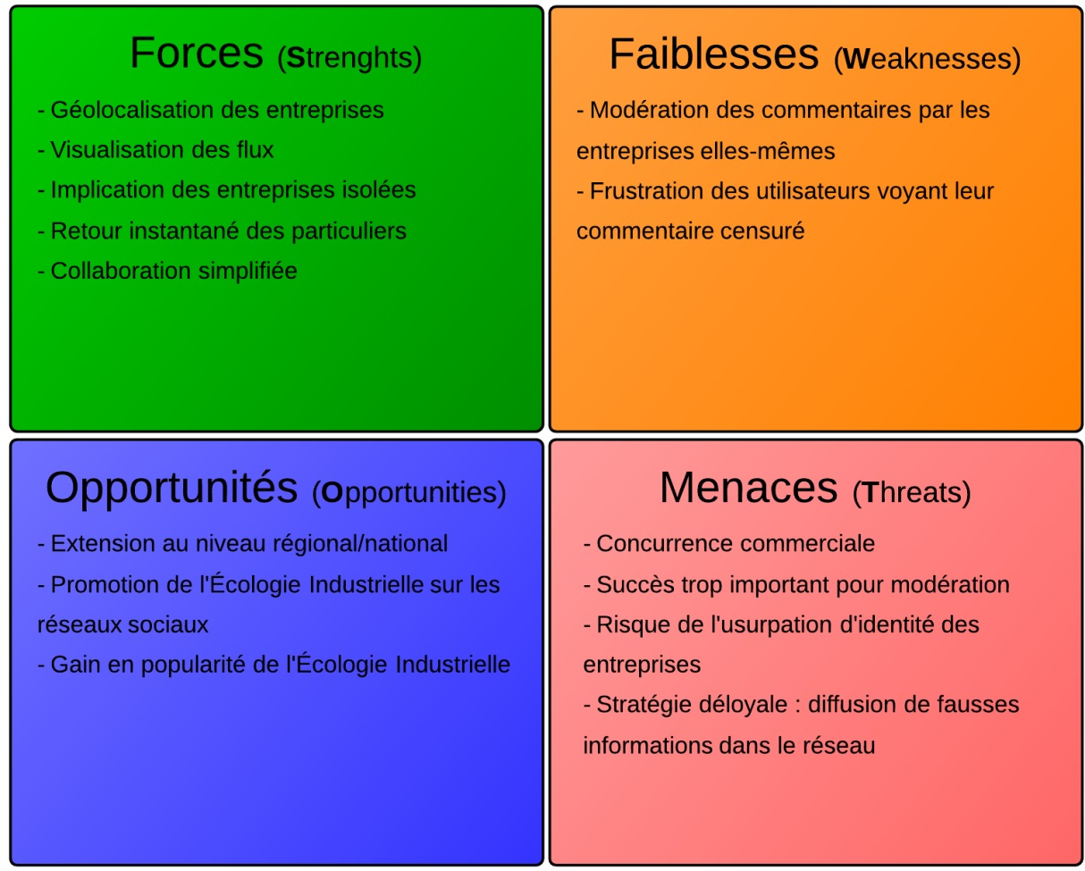

Comme le montre l’analyse, ce système permettra de **géolocaliser les entreprises** **et partenariats**, et offre une meilleure **visualisation des flux**. De plus, on peut penser que cela **favorisera les interactions** entre les entreprises proches les unes des autres, mais aussi avec les entreprises isolées de la démarche. Les **particuliers** pourront aussi voir facilement les activités des entreprises près de chez eux et se sentiront peut-être plus **concernés** (ils laisseront par exemple des commentaires).

Si le fait que les **commentaires soient modérés par les entreprises** puisse être dur à gérer pour certaines, et que cette modération puisse **frustrer quelques utilisateurs**, ces faiblesses restent modestes.

Le projet ayant pour objectif de promouvoir les activités du CEIA, le système est prévu pour le département de l’Aube. S’il rencontre un certain succès, on pourrait imaginer l’**étendre au niveau régional, voir national**. Il pourrait être aussi possible de le mettre à l’échelle mondiale mais cela demanderait sans doute des moyens beaucoup plus importants (un plus grand nombre de community-managers, d’administrateurs, de plus grosses bases de données, traduire l’outil en plusieurs langues…). Ce système est aussi un moyen de **promouvoir l’Écologie Industrielle**, qui pourrait ainsi **gagner en popularité.**

Au-delà du risque d’une **concurrence commerciale** copiant cet outil open source, des un **succès trop important** ou des **abus trop nombreux** (trop de commentaires indésirables ou inutiles, des faux comptes d’entreprises, …), pourraient donner beaucoup de travail aux administrateurs. Cela pourrait aussi **démotiver les entreprises** et elles cesseraient de mettre à jour leurs informations et d’utiliser l’outil.

Les entreprises peuvent donner des **informations erronées** afin de donner une meilleure image d’elles-mêmes (par exemple en disant qu’elles ont des activités écologiques alors que ce n’est pas le cas). Il est alors difficile pour les particuliers ou les administrateurs de savoir quelles sont les informations vraies et quelles sont celles qui ne le sont pas. On peut aussi très bien imaginer que certaines entités tentent d’**usurper l’identité d’autres entreprises**.

# Modélisation

Cette partie montre comment on pourrait modéliser notre solution. Nous avons réalisé des maquettes pour mieux visualiser les différentes fonctionnalités possibles de l’outil, et imaginer une interface graphique conviviale. Nous détaillerons ici l’architecture technique qu’il faudrait mettre en place pour implémenter réellement l’outil conçu.

## Prototypage des opérations

A travers les maquettes présentées dans cette partie, nous essayerons de créer différents scénarios pour montrer le cheminement nécessaire afin de réaliser certaines fonctionnalités.

### Proposer un mot-clé (pour un particulier)

Un visiteur habitant dans le département de l’Aube se rend sur le site.

**Etape 1** : Il arrive sur la page d’accueil.

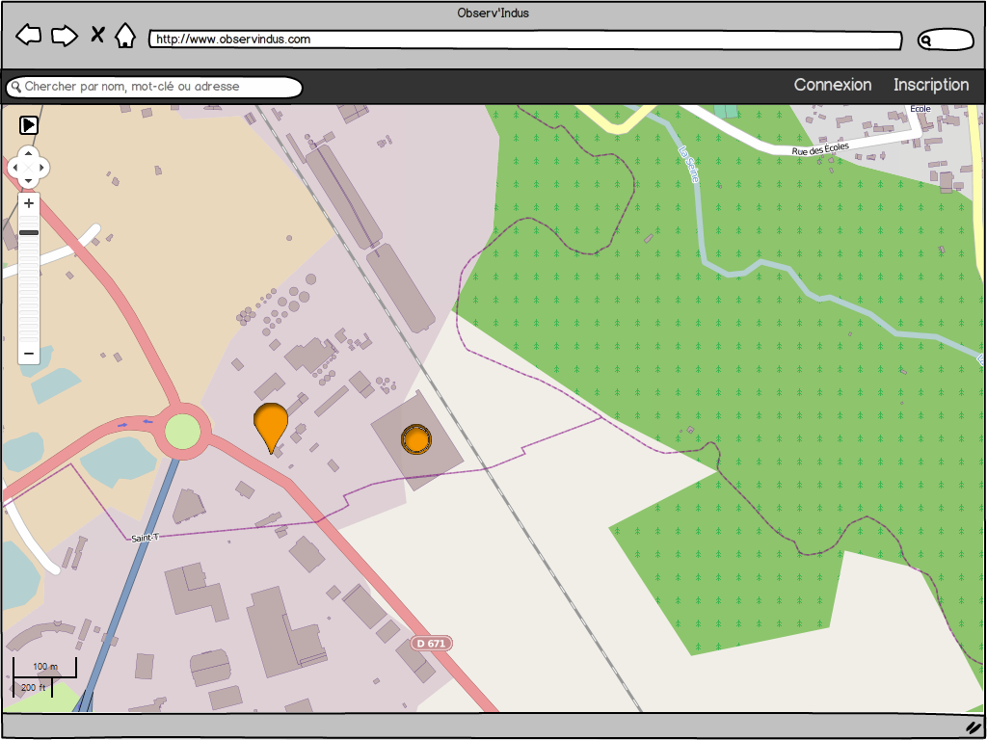

**Etape 2** : Il souhaite voir des informations sur une entreprise proche de chez lui appelée « Dislaub ». Il s’agit d’une entreprise qui propose une alternative écologique et économique à l’enfouissement et à l’incinération, en séchant sous serre des boues de stations d’épuration. Pour cela, il écrit « Dislaub » dans la barre de recherche (Les recherches peuvent porter sur des noms d’entreprises, des adresses, des mots-clés, …). Il voit alors les résultats de sa recherche ; ici il n’y a qu’un seul résultat, qui est bien l’entreprise qu’il recherchait.

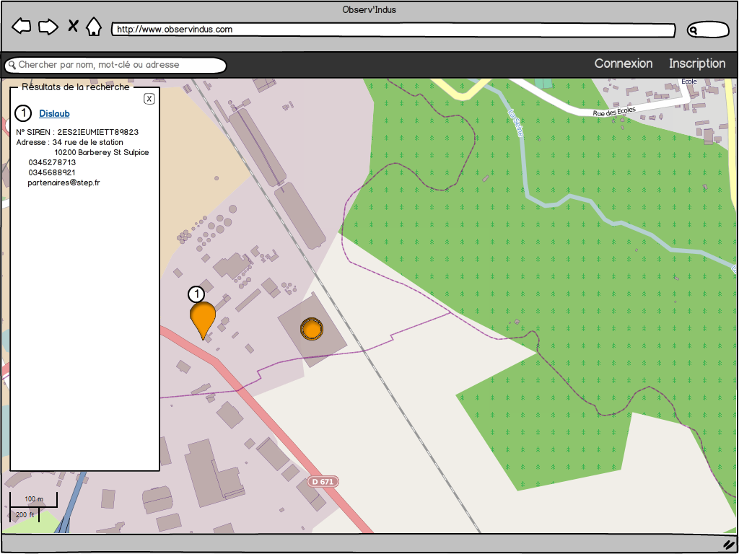

**Etape 3** : En cliquant sur l’icône principale de l’entreprise, qui correspond ici à une icône « Site industriel », un panel s’affiche sur l’écran, contenant plusieurs onglets. Il arrive par défaut sur le panel « Informations », qui contient les informations administratives de l’entreprise (n° de SIRET, adresse, n° de téléphone, …), une description de celle-ci, le nombre de partenariats, et les mots-clés caractérisant l’activité de l’entreprise.

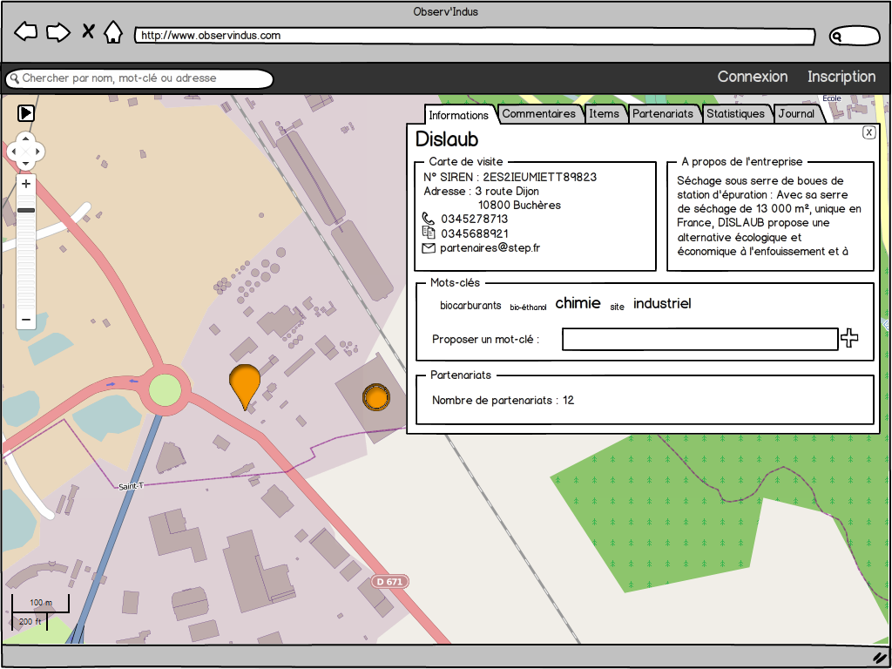

**Etape 4** : Le visiteur, qui connaît bien l’entreprise, voit que celle-ci ne parle pas de son activité de « recyclage de boues » dans ses mots-clés. Il décide donc de proposer ce mot-clé. Pour cela, il écrit celui-ci dans le champ prévu à cet effet, intitulé simplement « Proposer un mot-clé ».

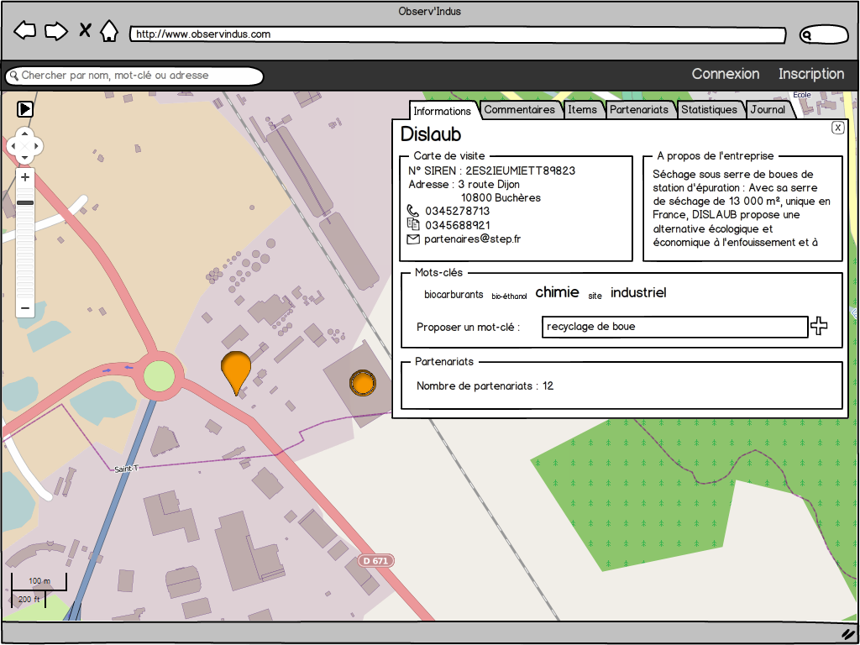

**Etape 5** : Une fenêtre s’affiche à l’écran, indiquant au particulier que son mot-clé a bien été proposé. L’entreprise, lorsqu’elle se connectera au site, verra alors une alerte lui indiquant que quelqu’un a proposé ce mot-clé, et pourra décider ensuite si elle souhaite l’ajouter à ses autres mots-clés, ou refuser la proposition.

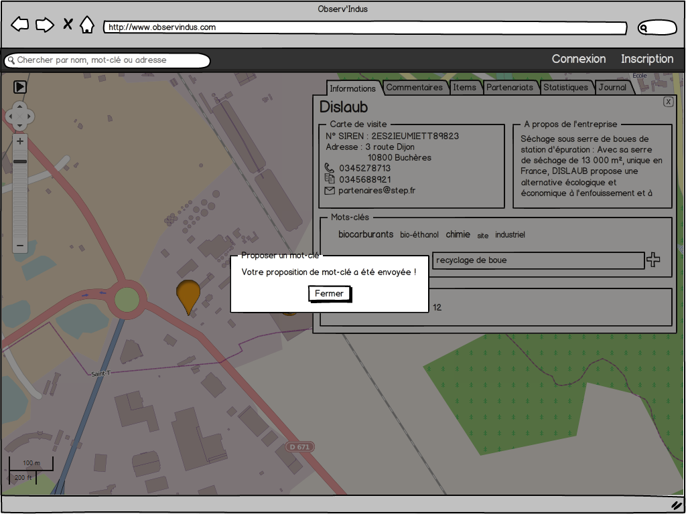

### Ecrire un commentaire (pour un particuler)

Le visiteur se trouve toujours sur le panel d’informations consacré à l’entreprise « Dislaub ».

**Etape 1** : Il décide de voir quels « items » possèdent cette entreprise. Il clique donc sur l’onglet correspondant.

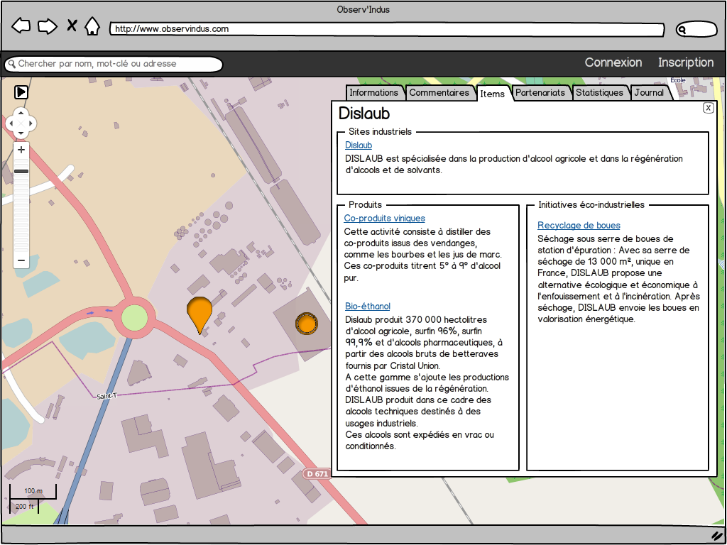

**Etape 2** : Il voit les différents items de l’entreprise : sites, produits, initiatives éco-industrielles…Il est intéressé par l’initiative concernant le « recyclage de boues », et clique donc sur celle-ci. Cela ouvre un autre panel, consacré à cet item. On peut remarquer qu’il y a moins d’onglets que sur le panel précédent, car il ne s’agit pas de l’item principal de l’entreprise (qui correspond au site social).

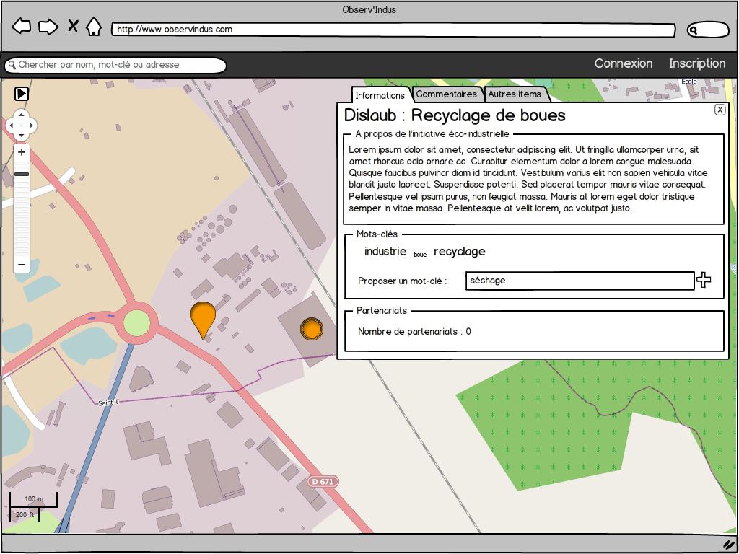

**Etape 3** : L’utilisateur désire savoir ce que pensent les gens de cette initiative, et clique sur l’onglet « Commentaires ».

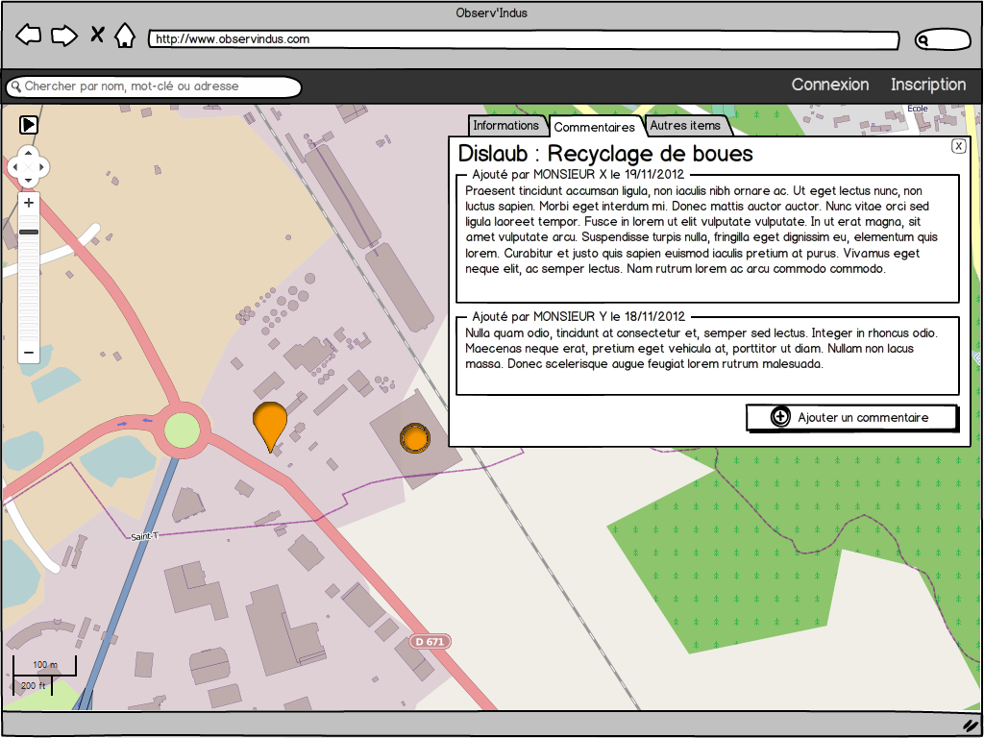

**Etape 4** : Deux commentaires ont été écrits sur cet item. Le visiteur souhaite réagir à ces commentaires et donner aussi son opinion sur cette initiative. Il clique donc sur « Ajouter un commentaire ». Une nouvelle fenêtre s’ouvre, avec un formulaire. L’utilisateur rentre son nom, ainsi que son commentaire, puis le valide en cliquant sur « Envoyer ».

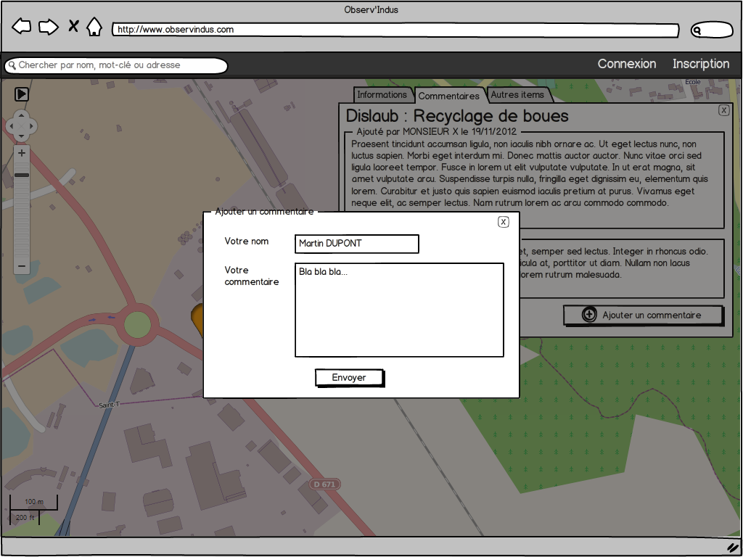

**Etape 5** : La fenêtre de confirmation d’envoi du commentaire s’affiche à l’écran. Comme pour les mots-clés, l’entreprise recevra une alerte et décidera d’afficher ou non ce commentaire en public.

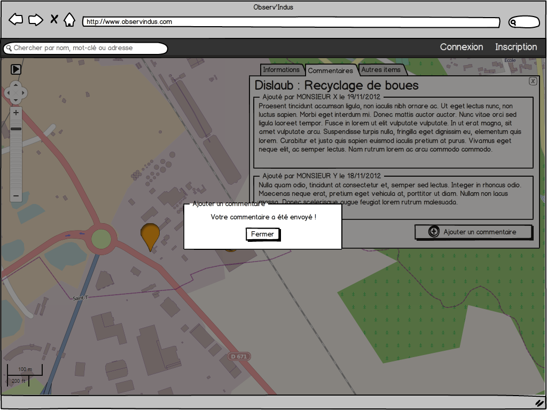

### Ajouter un item (pour une entreprise)

Nous sommes ici connectés en tant que l’entreprise *Dislaub* et souhaitons créer un nouvel item « Enrobé écologique » nous appartenant. Nous consultons auparavant les différents items dont nous disposons déjà.

**Etape 1** : Une fois connecté, le responsable de l’entreprise est sur l’écran d’accueil.

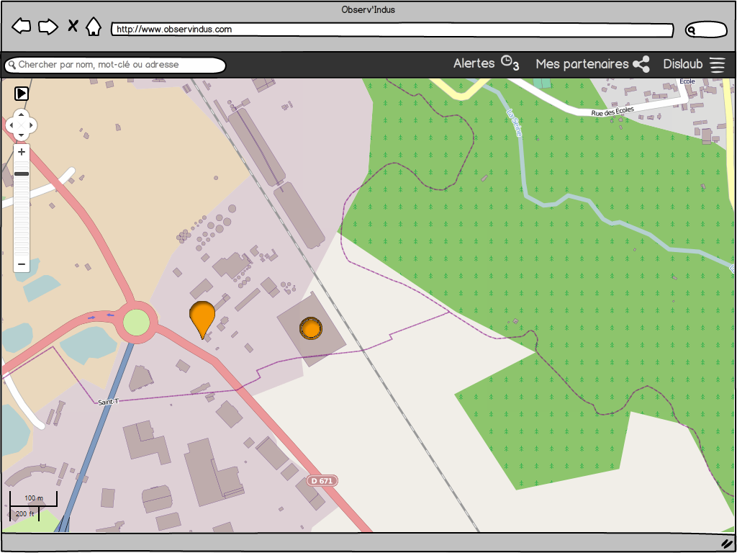

**Etape 2** : Il sélectionne le bouton « Dislaub » pour accéder à une liste d’options.

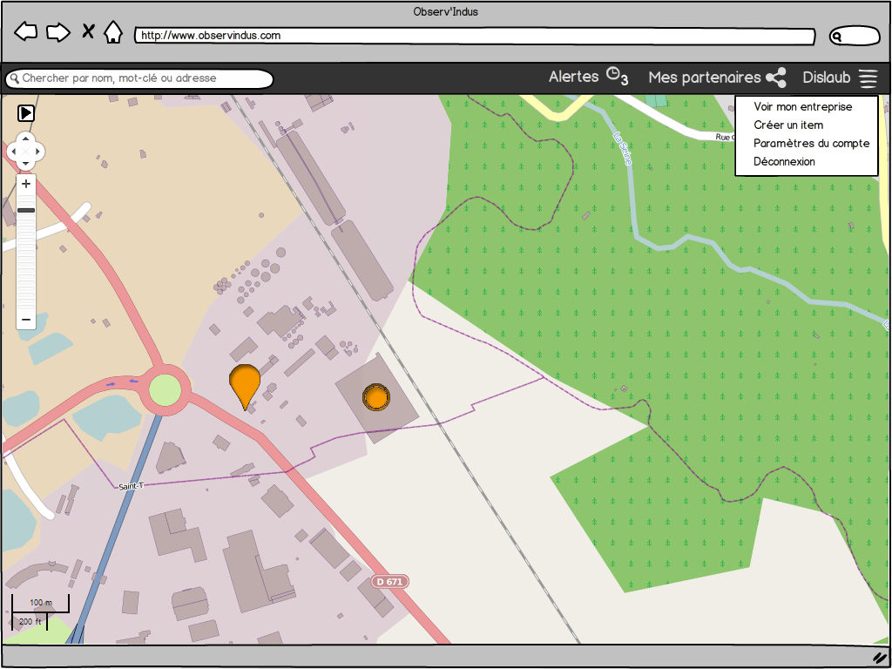

**Etape 3** : L’utilisateur clique sur « Voir mon entreprise ».

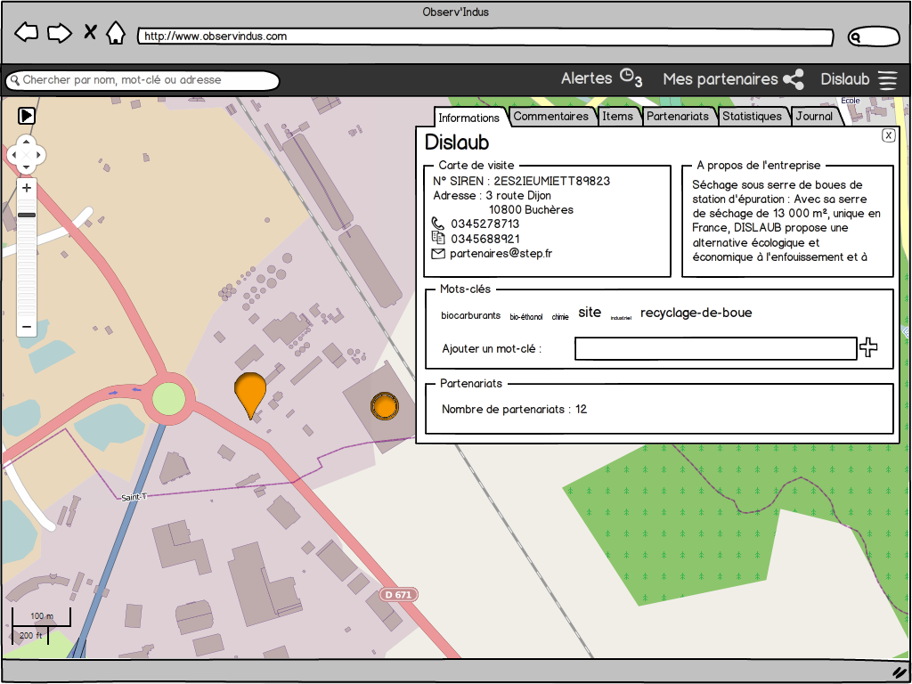

**Etape 4** : Cliquer sur l’onglet « Items ».

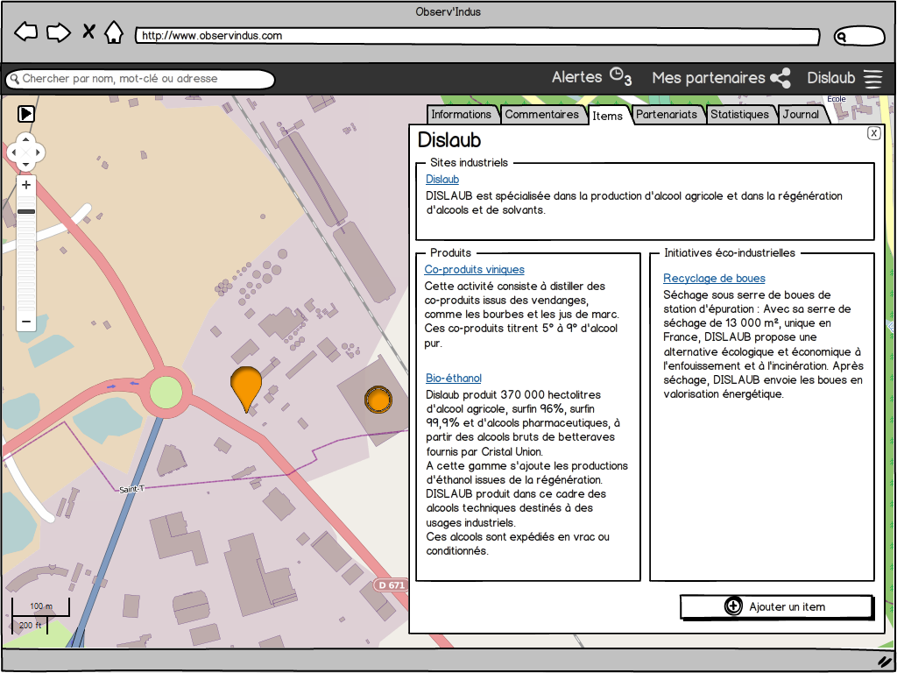

**Etape 5** :Sélectionner « Ajouter un Item ». Si voir l’ensemble de nos items avant d’en créer un nouveau n’est pas nécessaire, il est possible de double-cliquer sur un emplacement disponible de la carte directement depuis l’écran d’accueil (Étape 1), ou de sélectionner « Créer un item » dans le menu contextuel de la barre de navigation (Étape 2).

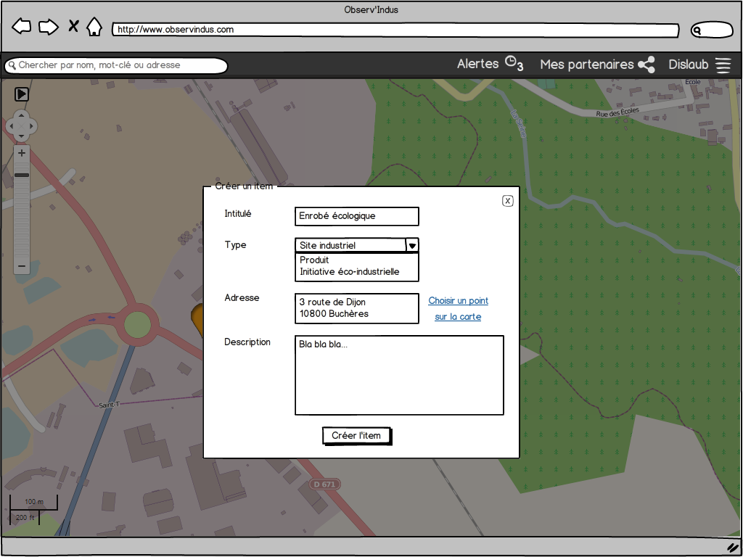

**Etape 6** : Après avoir entré les informations adaptées (notamment le type d’item que l’on souhaite créer, ici un produit), il suffit de cliquer sur « Créer un Item » pour se retrouver sur la fiche produit.

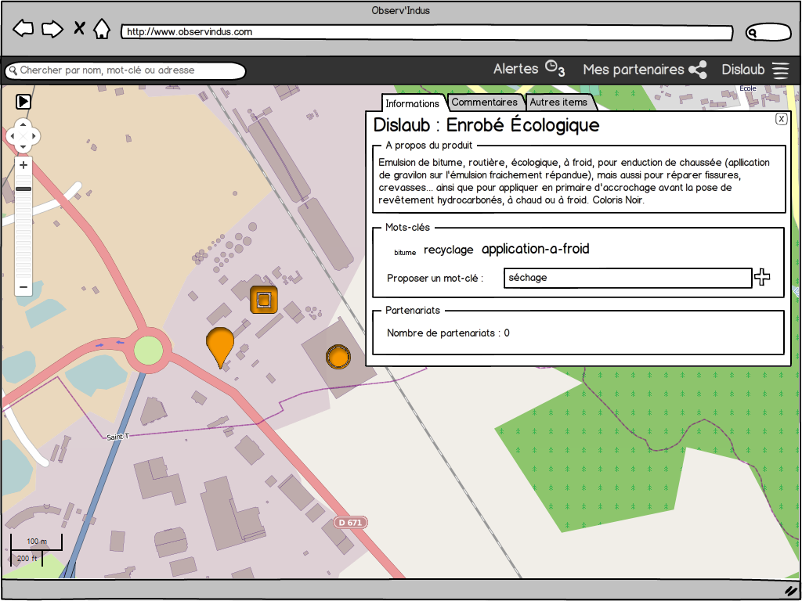

### Créer un partenariat (pour une entreprise)

Pour créer un nouveau partenariat il suffit d’aller sur la fiche de l’entreprise ciblée, en la sélectionnant sur la carte, et de cliquer sur « Demande de partenariat ». Nous sommes ici connectés en tant que l’entreprise « STEP de l’Aube » et demandons un partenariat à l’entreprise Dislaub. Voici la maquette correspondante :

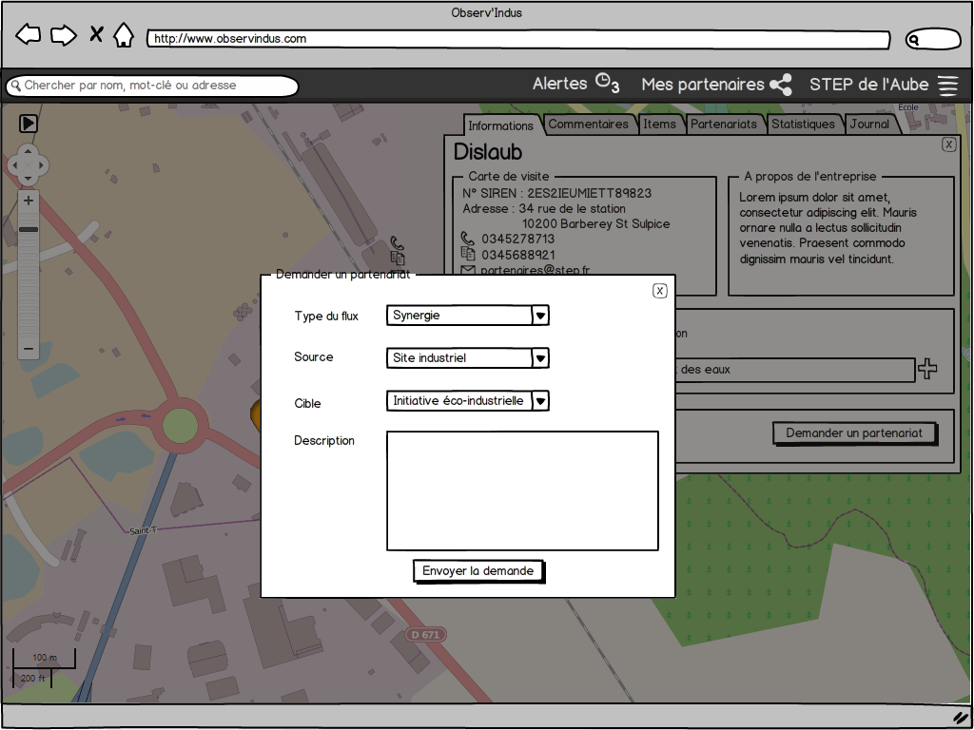

Une fois le partenariat créé, un nouveau flux apparaît sur la carte entre les deux entreprises, comme représenté dans la maquette suivante.

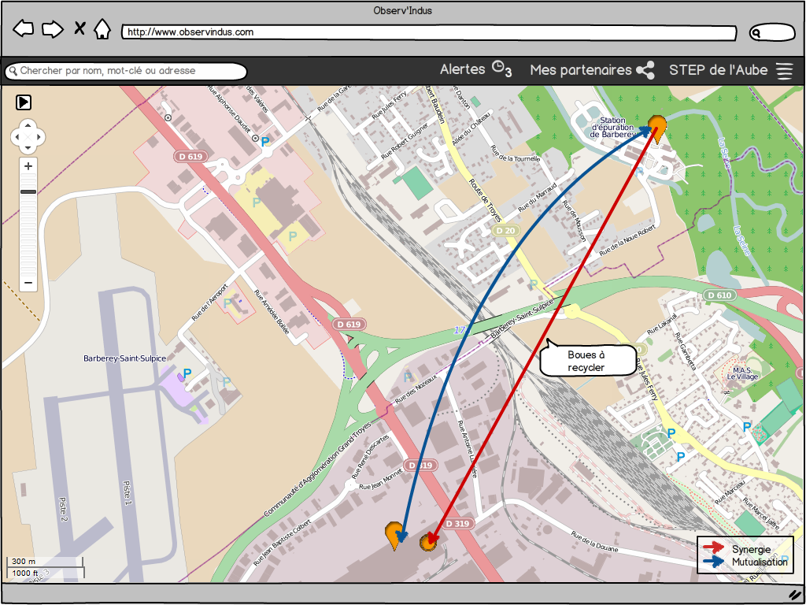

## Architecture technique

### Open Street Map

**Open Street Map** est la solution de cartographie retenue pour son interopérabilité et ses capacités de personnalisation. Il serait ainsi possible de représenter les partenariats entre les items de façon simple via des liens graphiques ajoutés sur le fond de carte.

### Agorae (Hypertopic)

Le projet **Agorae** ([**https://github.com/Hypertopic/Agorae**](https://github.com/Hypertopic/Agorae)) utilise *CouchDB* comme système de gestion de base de données orienté documents. *CouchDB* est interrogeable via une API HTTP. Cela en fait un bon candidat pour une intégration simple. En effet, il serait possible d’avoir une base de données commune entre Agorae et notre site web. Chacun pouvant interagir avec cette base de données partagée, on évite la duplication inutile d’informations et cela permet de réutiliser les données existantes dans le système Agorae.

### Les flux

Les flux représentent les liens reliant deux items. Typiquement, cela est un partenariat entre deux entreprises. Mais la nature de cette relation est laissée libre, afin de pouvoir étendre les usages dans le futur.

Quant à la manière de stocker ces relations au niveau de la base de données, une solution possible serait d’avoir un attribut lié au flux contenant une URI (association item ⬄ item). Cela aurait l’avantage de pouvoir ajouter une description et/ou un résumé du flux.

# Conclusion

A travers ce projet, nous avons tenté d’apporter une solution innovante pour améliorer la collaboration entre les acteurs de l’écologie industrielle. Bien qu’en émergence, ce domaine reste encore méconnu et peu d’outils sont présents sur le marché. La carte a été mise en avant en tant qu’élément central permettant de découvrir des entreprises et partenaires potentiels, ce qui renforce la dimension territoriale de l’écologie industrielle.

Les solutions existantes, telles que les cabinets de conseil en EI, n’étant pas facilement accessibles par tous, notre projet permet une réelle avancée en termes de fédération des parties prenantes autour d’une initiative commune.

Encore à l’état de conception, notre travail reste à mettre en place. Un groupe d’étudiants effectue actuellement un travail encadré afin de réaliser une première implémentation de la carte interactive.

Bien qu’initialement destiné au Club d’Ecologie Industrielle de l’Aube, on pourrait imaginer une extension de cet outil à une échelle plus importante.